“双减”背景下新时代教师领导力课程的开发与实践

常州市新北区薛家实验小学 朱小昌

**一、案例背景**

新时代倡导“大先生”“四有好教师”，希望教师能有大德、大爱、大情怀，要有超出或高于一般人的品质和智慧，。

“双减”背景下《常州市深化新时代中小学教师培训工作实施意见（2023—2025年）》指出：新时代中小学教师培训要聚焦“常有优学”新要求，围绕教育部基础教育综合改革实验区、苏锡常都市圈职业教育改革创新样板区等改革重点，完善培训体系，优化培训课程，创新培训模式，拓展培训资源，改革培训评价，加快建设新时代高素质专业化创新型教师队伍。

“双减”背景下新时代教师领导力课程的开发与实践是指以课程开发的形式，探索“双减”背景下教师领导力的内涵、性质、构成要素、表现形式、实现条件以及培育策略等问题，并通过具体课程实施，提升教师作为学校教育共同体成员的责任意识、团队意识、教育服务意识以及相应的教育教学能力的新型教师。

**二、特色做法与经验**

“新时代教师领导力**”**指教师在特定情境中为实现学校教育目标而对自己、学校中的人和事施加影响的能力，其核心是一种专业影响力。新时代“教师领导力”是自我管理、引领他人、影响他人的能力，是一种掌控力、创造力、行动力和感召力。涵盖教育教学领导力、组织管理领导力、人际交往领导力、教育研究领导力等维度。**（见图1）**

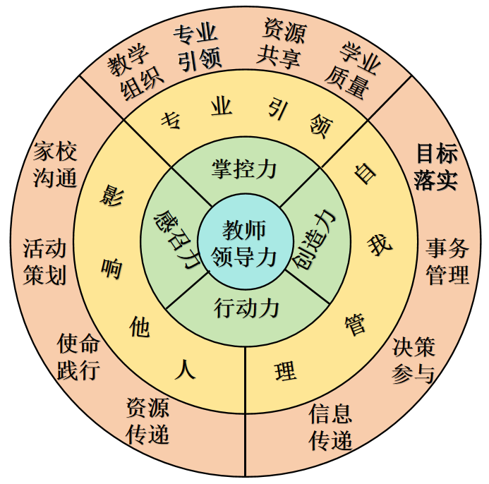

**图1：新时代“教师领导力”图谱**

**1.动力激活：新时代“教师领导力”动力触发的涵养工程。**

通过分析“领导力发展能动性”内涵，关照新时代背景下教师发展愿景期待，学校文化、团队文化对教师发展的样态，教师领导力现状以及提升途径上，明晰“教师领导力”的内涵要素**（见图2）**。

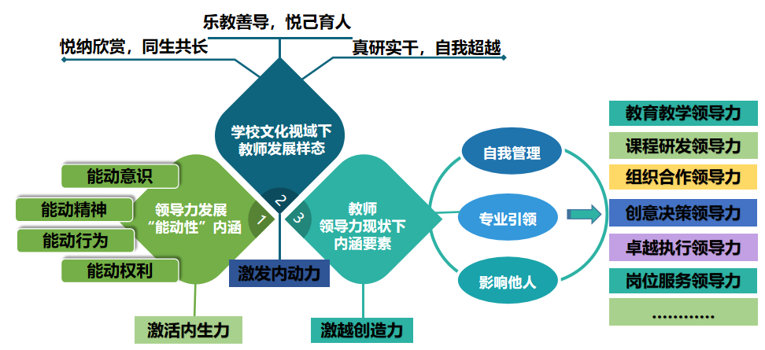

**图2：教师领导力内涵要素**

每一位教师都具有自我领导和影响他人的潜能，学校要做的就是为教师提供适合的文化土壤，一是在理念文化的共同愿景中激活内生力；二是在环境文化的能量场景中激发内动力；三是在团队文化的共同体中激越创造力，迸发教师自觉生长的力量。

**2.课程研发：新时代“教师领导力”课程开发的内容架构。（见图3）**

**（1）基于“自我管理”开发教师领导力基础课程。**通过树立教师的理想信念、发展教师的专业技能，提升教师的组织领导力等领域的课程设计，通过“331”工程满足不同教龄段教师的共性领导力发展需求。

**（2）基于“专业引领”开发教师领导力发展课程。**通过愿景与规划、目标与标准、团队与自我、专业与研究等领域的课程设计，满足不同岗位具有特殊发展需求教师的领导力发展需求。重点打造三支团队：**一是管理团队的领导力，**让每位管理者成为学校的决策者和担当者，在实践中全面实现变革型发展、“双专业发展”；**二是年级组团队的领导力，**通过提升学习力、执行力、凝聚力、创新力打造年级组长的领导力，使年级组成为学校最有生命力和创造力的团队；**三是教研组团队的领导力，**培养教研组长的课程研发领导力、组织合作领导力、创意决策领导力等，优化教师团队的生存方式和品质，实现成事又成人的目标。

**（3）基于“影响他人”开发教师领导力个性课程。**在“双减”、“双新”背景下，为教师量身定制领导力课程，通过跨学科、跨领域的项目组，为有潜力、有特长、有梦想的教师提供更多元的成长空间。

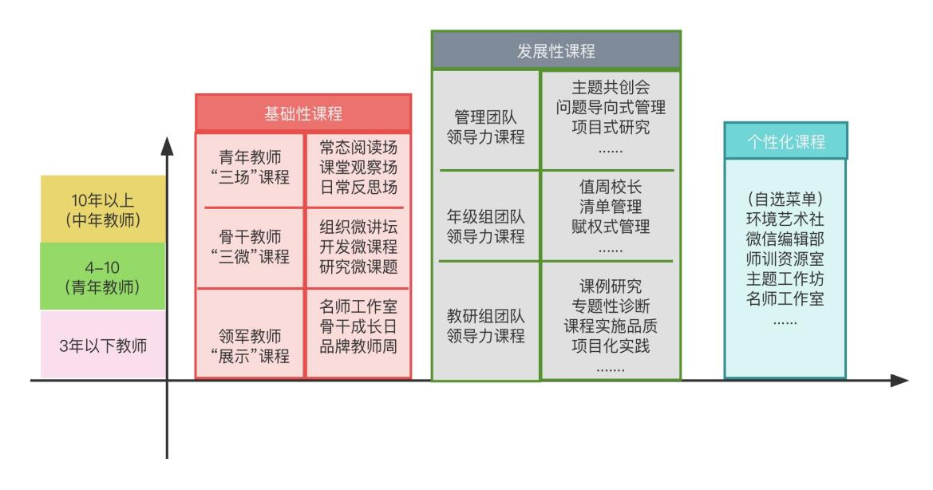

**图3：新时代教师领导力课程开发**

**3.平台搭建：新时代“教师领导力”课程实践平台与策略研发的行动。（见图4）**

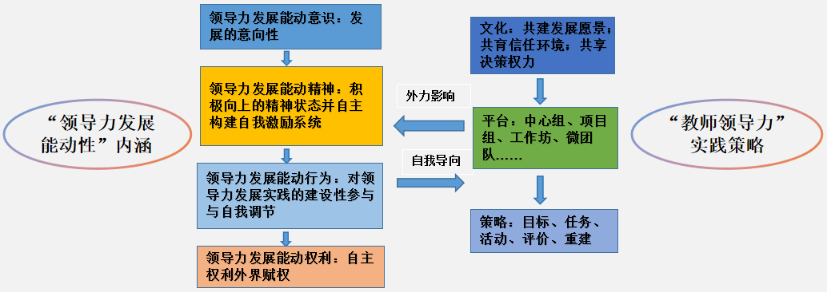

**图4：教师领导力课程实施策略**

基于“领导力发展能动性内涵”要素，通过创设校园文化，搭建研修平台，创新研修方式来开展实践研究。

（1）创设推崇教师领导力的校园文化，建设“共建发展愿景、共育信任环境、共享决策权力”等支持系统。

（2）搭建提升教师领导力的研修平台，孵化“中心组、项目组、工作坊、微团队”等协作共享实践载体。

（3）创新提升教师领导力的研修方式，探索“目标、任务、活动、评价、重建”闭环实践范式。

**4.评价导行：新时代“教师领导力”评价体系的实践探索。（见图5）**

通过研究新时代“教师领导力”的三个维度，以及促进领导力提升的实践路径，构建评价体系，提炼评价机制。

**（1）**在评价内容上注重领导力的提升的相关指标达成；在评价主体上形成学生、同伴、教师多元主体共同参与的反映多元主体不同要求的多元评价模式；在评价方式上将自评、互评、协商性评价等方式相结合。

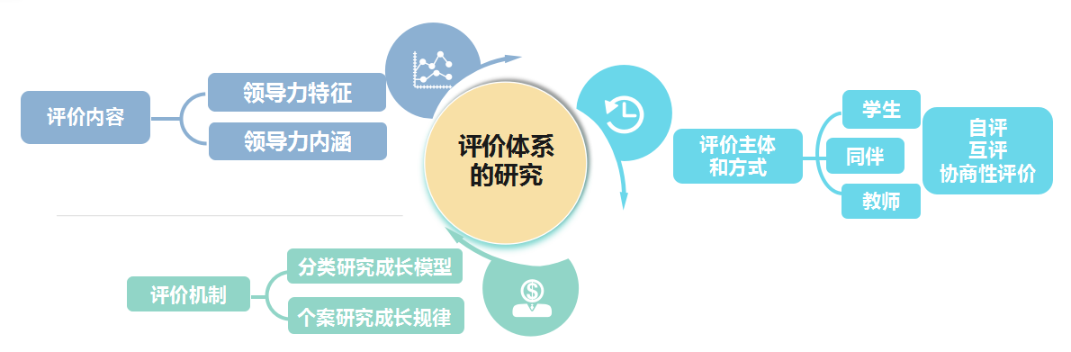**（2）**在评价机制上能基于教师实施分层、分类教师梯队成长模型，探索教师领导力培养机制；开展指向教师专业发展与领导力提升的个案研究，提炼领导力成长规律。

**图5：新时代教师领导力评价体系**

**三、问题解决成效及社会反响**

项目实践以来，我们形成了“问询于教师共需，精准把脉；问策于同伴共长，抱团发展；问索于课题共研，科研助推”的新时代教师领导力的发展理念。先后有15人次攀升了市区五级梯队，有45人次在区级以上基本功、评优课比赛中获奖，其中2位老师获市一等奖，13人次获区一等奖。教师领导力团队在区级以上进行了“省品格提升工程”“市前瞻性项目”“市幼小衔接”“区四有好教师”四个项目的现场展示交流，有50多人次在市区级示范教学或进行专题讲座，接待了**省内外数所知名学校来观摩，**在各类学术对话中，学校的教育教学经验芳香致远，起到了较好的辐射作用。